**Programação I**

1º Semestre 2019/2020

**3º Trabalho**

**Data de Entrega: 12 de Janeiro de 2020**

**Introdução**

## Neste trabalho, os alunos adquirem prática de utilização da matéria dada durante o semestre. Desenvolve-se uma abordagem estruturada (top-down) ao desenvolvimento de programas organizados em funções em vários ficheiros fonte (módulos).

## Cada grupo entregará no site da sua turma um documento (com extensão docx, doc ou pdf) que descreva a solução encontrada, assim como os ficheiros fonte das respetivas soluções, devidamente comentados, comprimidos num ficheiro (com extensão zip, rar, gz, etc.).

## É valorizada a simplicidade das soluções que cumpram o enunciado e a construção do código organizado em funções que minimizem a existência de código repetido.

**Recomendações**

## É valorizada a simplicidade das soluções que, no entanto, devem cumprir os requisitos do enunciado. A compilação dos programas não deve gerar *warnings*, os nomes das variáveis devem descrever o seu propósito e todos os valores lidos do teclado devem ser validados. A utilização de “números mágicos” no código devem ser evitados e recomenda-se a utilização de constantes através da definição de macros. O aluno deve citar os *sites* que consultou aquando da elaboração dos programas que implementou na realização do trabalho.

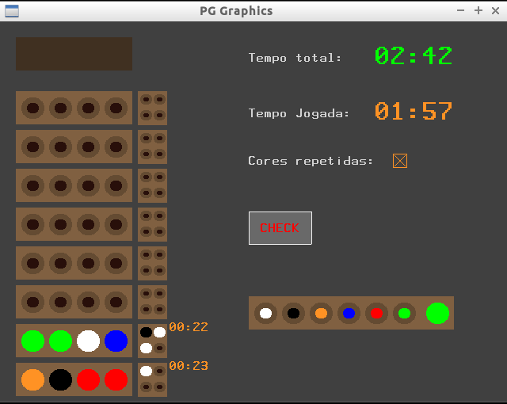

**Objetivo**

Pretende-se realizar uma aplicação em modo gráfico usando a biblioteca libpg que corra uma versão simplificada do jogo do Master Mind, com as regras especificadas no 2º trabalho.

O jogador tem de descobrir a sequência de cor gerada aleatoriamente, através de sucessivas tentativas e analisando as respostas de cada jogada. A Fig. 1 apresenta o aspeto do desenrolar de um jogo.

**Fig. 1 – Aspeto do jogo**

## Em anexo é fornecido o código fonte de uma versão incompleta do jogo Master Mind em modo gráfico bem como o executável com uma versão completa do jogo (mmind_ok). O código está distribuído pelos seguintes ficheiros:

## **mmind.c** – Implementação parcial do código de apresentação e de execução das jogadas. **A** **completar.**

## **config.h –** macros com constantes de configuração do aspeto do jogo. **Está completo.**

## **model.c** – Este módulo é o mesmo do desenvolvido por vós no 2º trabalho.

## **model.h** – contém as assinaturas (protótipos) das funções presentes em model.c.

## **utils.c** - funções utilitárias, por exemplo para a geração de valores aleatórios. **Está completo.**

## **utils.h** – protótipos das funções definidas em utils.c. **Está completo.**

## **components.c** – funções para suportar componentes gráficos como caixas de texto e botões. **A completar.**

## **components.h** – tipos e protótipos das funções definidas em componentes.c. **A** **completar.**

## **view.c –** funções para suportar os vários componentes com apresentação gráfica usado no programa. **A** **completar.**

## **view.h** - tipos e protótipos das funções definidas em view.c. **A** **completar**.

## O trabalho deverá ser desenvolvido nas seguintes fases:

## Analise cuidadosamente o código fornecido, tentando perceber o papel dos respetivos tipos e funções existentes.

## Completar os ficheiros **components.c** e **components.h** de modo a que a completar o componente **CheckBox**, que representa uma caixa de seleção com uma *label*, de modo a que funcione de forma idêntica à observada na aplicação **mmind_ok**. Recomenda-se que valide a sua implementação com a aplicação **box_test** também fornecida em anexo (**box_test.c**).

## Completar os ficheiros **view.h** e **view.c** de modo a implementar de forma completa o componente gráfico **Result**, que tem como propósito apresentar o resultado de uma jogada, de forma a funcionar de forma idêntica à observada na aplicação **mmind_ok**.

## Completar o ficheiro **mmind.c** (realizando o código necessário ao processamento de eventos de rato, e outras funções indicadas como “A completar “ ou “A implementar”, acrescentando mais funções se considerar necessário, de modo a que a aplicação se comporte de forma idêntica ao executável fornecido em anexo (**mmind_ok**).

## Nesta fase deverão ser usados, sem nenhuma alteração, os ficheiros **model.c** e **model.h** desenvolvidos no 2º trabalho.

## **Nota:** está incluída nos anexos uma nova versão da biblioteca gráfica que deverão instalar. Após descomprimirem o arquivo (libpg64install.zip) executem o comando indicado no ficheiro README.

## Bom trabalho.

## Jorge Martins,

## Manuel Carvalho,

## Mário Pinheiro,

## Nuno Oliveira